I宠项目

需求规格说明读书

Ver:1.0.0

客户方签字：
项目负责人签字：

目录

1.概述 3
1.1编写目的 3
1.2项目背景 3
1.3项目管理团队 3
1.4项目约束 3
2.项目前景及发展 3
2.1应用市场 3
2.2用户群体 4
2.3盈利模式 4
3.各模块功能介绍 4
3.1社区模块 4
3.2商城模块 5
3.3健康模块 5
3.4养宠模块 5
3.5我的模块 5
4.原型图脑图 6

1.概述

1.1编写目的
本文档作为项目实训流程标准化演练中《I宠》项目的需求书，使该项目更切实有效，并作为后续项目开发，测试，验收的最主要依据文献。

1.2项目背景
项目名称：I宠
项目提出方：I宠创意小组
项目目标：设计打造出一款，宠物商品、宠物领养寄养、宠物健康、宠物救助、寻找丢失宠物、宠物动态、宠物婚介等功能于一体的宠物app。
项目团队：I宠创意小组

1.3项目管理团队
I宠创意小组
组长：魏小明
组员：张萌，张娜，王子冰，窦昕茹

1.4项目约束

约束条件：
1.开发人员有限
2.开发期限较短
3.开发所需资金有限

2.项目前景及发展

2.1应用市场
中国有约1.5亿只宠物狗，其中中国城市家庭的12%饲养宠物，中国宠物行业的产值约为200—300亿人民币。不同的人养不同种类的宠物，中国养宠物的家庭每年在宠物方面花费1000-3000元的最多，占32%，其次是花费5000-10000元的家庭，花费3000-5000元的家庭占19%，花费10000元以上的家庭占11%，而花费1000元以下的家庭最少，占9%。
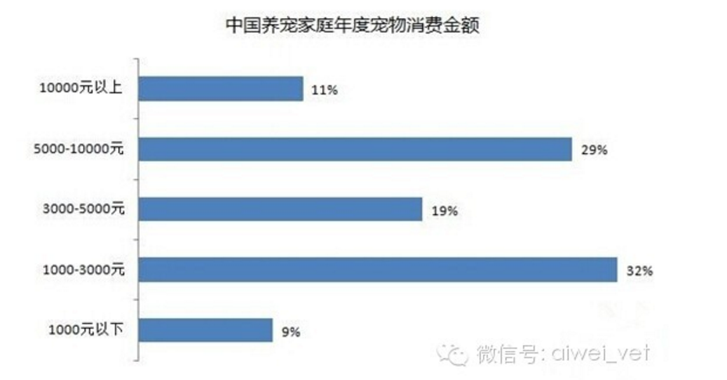

宠物带来的市场是巨大的，在当前经济形势下仍能有现在的发展速度，说明了这个市场硬潜力，在当前发展阶段能有效整合几个（不说全部）重要的市场资源的APP，不管是以发展实体为目的还是以融资、出让为目的，都可以创造可观的收益。

2.2用户群体
爱宠一族、宠物店

2.3盈利模式
买卖宠物和买卖宠物商品是主要的盈利方式，其次是连接线下宠物店与用户，提供宠物服务。其中最重要的一点是要线下开设自己的旗舰宠物店，这样才是长远的发展模式。也就说“I宠”也要开设自己的旗舰店，用线上的内容吸引用户，到自己的旗舰宠物店享受会员制服务。整条线铺开来有买卖宠物，买卖宠物主粮和宠物装饰，会员制服务（包括驱虫，体检，训练，摄影……）。其中的摄像可以与其他商家合作，继而可以获得其他收入。

3.各模块功能介绍

3.1社区模块
- 搜索按钮
- 发送动态、动态（分享，评论交流，点赞）
- 寻宠启示
- 宠物婚介（配种）

3.2商城模块
1.搜索框
2.购物车按钮
3.导航
4.轮播图
5.商品列表

3.3健康模块
1.相册
2.头像
3.导航（宠物的大事件、健康记录、疫苗接种（提醒接种、疫苗种类列表，增删）功能

3.4养宠模块
1.定位功能
2.寄养爱宠页（地点列表，地图）
3.带我回家页（动物分类、动物列表、可以发布和自编辑宠物信息）

3.5我的模块：
1.设置（头像及用户信息）
2.添加爱宠
3.意见反馈框
4.通用设置
5.宠物信息
6.日常管理
7.购物车（商品增删改）
8.订单（代付款、代发货、待收货、待评价）
9.售后服务（退货、换货）
10.我的收藏
11.收货地址

4.原型图脑图

4.1脑图
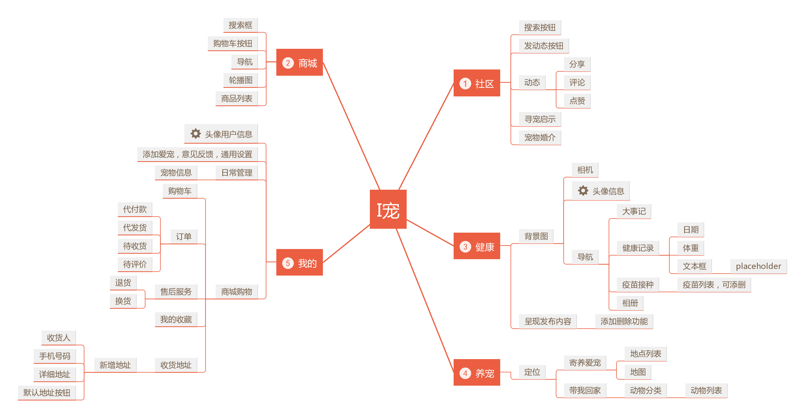

4.2原型图

